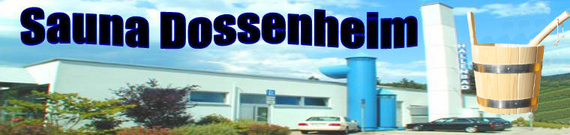

bei der

Langen Saunanacht

am 16.11.2019
von 20:00 bis 01:00 Uhr
in der Sauna Dossenheim
Unter anderem bieten wir Ihnen folgende besondere Aktivitäten:
4 Saunen mit folgenden Aufgüssen:
Begrüßungsaufguss mit Sektumtrunk, Salzaufguss (Hautpeeling), Honigaufguss, Schokoaufguss, Früchtetraum mit frischen Obst, Eisaufguss und Eistee, Schnapsaufguss.
Gekühlte Getränke und leckere Saunahäppchen zu moderaten Preisen

Schwimmen im illuminierten Hallenbad

Thai Massage in der Sauna-Praxis (Im Eintrittspreis nicht inbegriffen)

Das alles und noch viel mehr für nur 15 €
www.sauna-dossenheim.de
Tel. 06221/8673846 oder info@sauna-Dossenheim.de

Sauna Dossenheim e.V.

